○いわき市補助金等交付規則

昭和45年４月９日いわき市規則第24号

改正

昭和50年４月18日いわき市規則第28号

昭和55年６月30日いわき市規則第41号

令和３年８月12日いわき市規則第45号

いわき市補助金等交付規則

（趣旨）

第１条　この規則は、法令その他特別の定めがあるものを除くほか、補助金等の交付に関する基本的事項を定めるものとする。

（用語の意義）

第２条　この規則において「補助金等」とは、市が市以外の者に対して交付する次に掲げるものをいう。

(１)　補助金

(２)　交付金

(３)　利子補給金

(４)　事業共催の場合の負担金

２　この規則において「補助事業等」とは、補助金等の交付の対象となる事務又は事業をいう。

３　この規則において「補助事業者等」とは、補助事業等を行う者をいう。

（補助金等の交付基準）

第３条　補助金等は、予算の範囲内において、補助事業者等に対し、その施行に必要な経費の全部又は一部について交付する。

（補助金等の交付の申請）

第４条　補助金等の交付の申請をしようとする者は、補助金等交付申請書（第１号様式）に次に掲げる書類を添えて、市長の定める期日までに提出しなければならない。

(１)　事業計画書

(２)　収支予算書

(３)　前年度決算書

(４)　その他市長が必要と認める書類

２　市長は、補助事業等の目的及び内容により必要がないと認めるときは、前項の添付書類の一部を省略させることができる。

（補助金等の交付の決定）

第５条　市長は、補助金等の交付の申請があつたときは、当該申請に係る書類等の審査及び必要に応じて行う現地調査等により、補助金等を交付すべきものと認めるときは、補助金等の交付を決定する。

２　市長は、補助金等の交付の決定をしたときは、速やかにその決定の内容及びこれに条件を付した場合にはその条件を補助金等決定通知書（第２号様式）により、申請をした者に通知する。

（補助事業等の遂行）

第６条　補助事業者等は、法令の定め並びに補助金等の交付の決定の内容及びこれに付した条件その他市長の指示に従い、善良な管理者の注意をもつて補助事業等を行なわなければならず、いやしくも補助金等の他の用途への使用（利子補給金にあつては、その交付の目的となつている融資又は利子の軽減をしないことにより、補助金等の交付の目的に反してその交付を受けたことになることをいう。）をしてはならない。

（事業計画変更の承認）

第７条　補助事業者等は、補助事業等の計画を変更（市長の定める軽微な変更に係るものを除く。）しようとするとき、又は補助事業等を中止し、若しくは廃止しようとするときは、遅滞なく補助事業等計画変更、中止（廃止）申請書（第３号様式）を市長に提出し、その承認を受けなければならない。

２　市長は、前項の申請があつたときは、その内容を調査し、当該申請が適当であると認めたときは、速やかに承認の決定をし、補助事業等計画変更、中止（廃止）承認通知書（第４号様式）により、申請人に通知しなければならない。

（状況報告）

第８条　補助事業者等は、市長の定めるところにより、補助事業等の遂行の状況を市長に報告しなければならない。

（補助事業等の遂行の命令）

第９条　市長は、地方自治法（昭和22年法律第67号）第221条第２項の規定に基づいて行つた調査若しくは報告又はこの規則の定めるところにより補助事業者等が提出する報告等により、その者の補助事業等が補助金等の交付の決定の内容又はこれに付した条件に従つて遂行されていないと認めるときは、その者に対し、これらに従つて当該補助事業等を遂行すべきことを命ずるものとする。

（着手届及び完了届）

第10条　補助事業者等は、補助事業等に着手したとき、及び当該補助事業等が完了したときは、直ちに補助事業着手（完了）届（第５号様式）を市長に提出しなければならない。ただし、市長が指定する補助事業等については、この限りでない。

（補助金等の交付請求）

第11条　補助事業者等は、補助金等の交付を受けようとするときは、補助金等交付請求書（第６号様式）を市長に提出しなければならない。

（実績報告）

第12条　補助事業者等は、当該補助事業等が完了したときは、その事業が完了した日から起算して15日以内に、補助事業等実績報告書（第７号様式）に次に掲げる書類を添えて市長に提出しなければならない。ただし、市長が指定する補助事業等については、この限りでない。

(１)　収支決算書

(２)　その他市長が必要と認める書類

（補助金等の額の確定等）

第13条　市長は、前条の規定により実績報告を受けた場合においては、当該補助事業等実績報告書の審査及び必要に応じて行う現地調査等により、その報告に係る補助事業等の成果が補助金等の交付の決定の内容及びこれに付した条件に適合するものであるかどうかを調査し、適合すると認めるときは、交付すべき補助金等の額を確定し、補助金等確定通知書（第８号様式）により当該補助事業者等に通知するものとする。

（是正のための措置）

第14条　市長は、前条の規定による調査の結果、補助事業等の成果が補助金等の交付の決定の内容及びこれに付した条件に適合しないと認めるときは、当該補助事業等について、これに適合させるための措置をとるべきことを当該補助事業者等に対して命ずるものとする。

２　第12条の規定は、前項の規定による命令に従つて行う補助事業等について準用する。

（交付決定の取消し）

第15条　市長は、補助事業者等が次の各号の一に該当するときは、補助金等の交付の決定の全部又は一部を取り消すことができる。

(１)　偽りその他不正の手段により補助金等の交付を受けたとき。

(２)　補助金等を他の用途に使用したとき。

(３)　前各号のほか、補助事業等に関し補助金等の交付の決定の内容及びこれに付した条件に違反したとき、又は市長の命令に従わなかつたとき。

２　前項の規定は、補助事業等について交付すべき補助金等の額の確定があつた後においても適用する。

３　第５条第２項の規定は、第１項の規定による取消しをした場合について準用する。

（補助金等の返還）

第16条　市長は、補助金等の交付の決定を取り消した場合において、補助事業等の当該取消しに係る部分に関し、既に補助金等が交付されているときは、補助事業者等に対し、補助金等返還命令書（第９号様式）により期限を定めて、その返還を命ずるものとする。

２　市長は、補助事業者等に交付すべき補助金等の額を確定した場合において、既にその額を超える補助金等が交付されているときは、前項の規定の例によりその返還を命ずるものとする。

（財産の処分の制限）

第17条　補助事業者等は、補助事業等により取得し、又は効用の増加した財産のうち次の各号に掲げる財産を、市長の承認を受けないで補助金等の交付の目的に反して使用し、譲渡し、交換し、貸し付け、又は担保に供してはならない。ただし、補助事業者等が補助金等の全部に相当する金額を市に納入した場合並びに補助金等の交付の目的及び当該財産の耐用年数を勘案して市長が定める期間を経過した場合は、この限りでない。

(１)　不動産及びその従物

(２)　機械及び重要な器具で市長が定めるもの

(３)　前各号のほか、補助金等の交付の目的を達成するため、特に必要があると認め市長が定めるもの

（関係書類の整備）

第18条　補助事業者等は、補助事業等に係る経費の収支を明らかにした書類及び帳簿等を常に整備しておかなければならない。

（補則）

第19条　この規則に定めるもののほか、この規則の施行に関し必要な事項は、別に定める。

附　則

１　この規則は、公布の日から施行し、昭和45年度分の補助金等から適用する。

２　昭和41年いわき市告示第24号により施行された次の規則は、廃止する。

平市農作物病害虫防除機械助成金交付要綱（昭和39年平市規則第８号）

平市商店街街路灯設置補助金交付規則（昭和39年平市規則第21号）

平市わら屋根等可燃性屋根改造資金の融通を図るための利子補給金交付規則（昭和35年平市規則第８号）

磐城市土地改良事業補助金交付規則（昭和35年磐城市規則第５号）

磐城市農業近代化資金利子補給規則（昭和38年磐城市規則第19号）

磐城市小団地開発整備事業補助金交付規則（昭和35年磐城市規則第７号）

磐城市わら屋根等可燃性屋根改造資金を図るための利子補給金交付規則（昭和35年磐城市規則第６号）

勿来市農業協同組合営農指導事業補助金交付規則（昭和38年勿来市規則第11号）

勿来市都市環境緑化事業補助金交付規則（昭和38年勿来市規則第33号）

常磐市小団地開発整備事業補助金交付規則（昭和33年常磐市規則第５号）

四倉町農山漁村建設総合対策費補助金交付規則（昭和37年四倉町規則第１号）

四倉町畜産資金利子補給金交付規則（昭和38年四倉町規則第１号）

遠野町小団地開発整備事業補助金交付規則（昭和34年遠野町規則第10号）

三和村森林組合振興対策事業補助金交付規則（昭和38年三和村規則第３号）

田人村森林組合振興対策事業補助金交付規則（昭和41年田人村規則第７号）

田人村木炭振興対策補助金交付規則（昭和39年田人村規則第10号）

牧野管理に関する補助金交付規則（昭和41年田人村規則第２号）

田人村商工会振興対策補助金交付規則（昭和41年田人村規則第６号）

川前村小団地開発整備事業費補助金交付規則（昭和34年川前村規則第10号）

森林組合振興対策事業補助金交付規則（昭和38年大久村規則第10号）

３　昭和44年度分以前の予算により支出された補助金等に関しては、なお従前の例による。

附　則（昭和50年４月18日いわき市規則第28号）

この規則は、公布の日から施行する。

附　則（昭和55年６月30日いわき市規則第41号）

この規則は、昭和55年７月１日から施行する。

附　則（令和３年８月12日いわき市規則第45号）

この規則は、公布の日から施行する。

第１号様式（第４条関係）

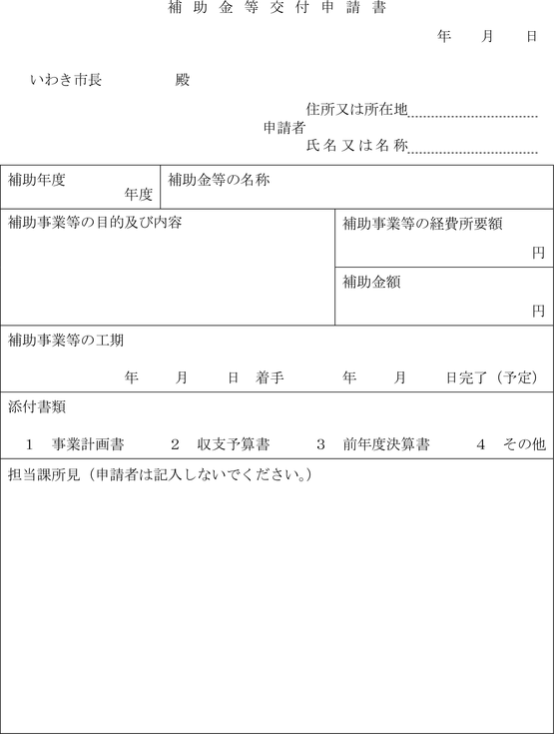

第２号様式（第５条関係）

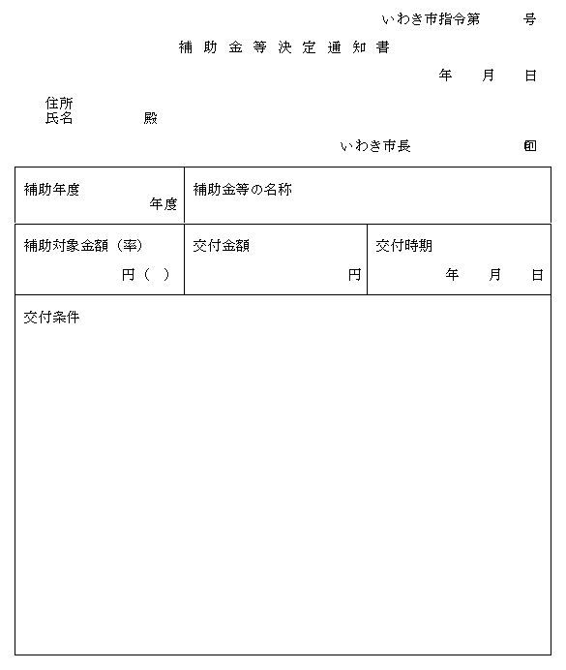

第３号様式（第７条関係）

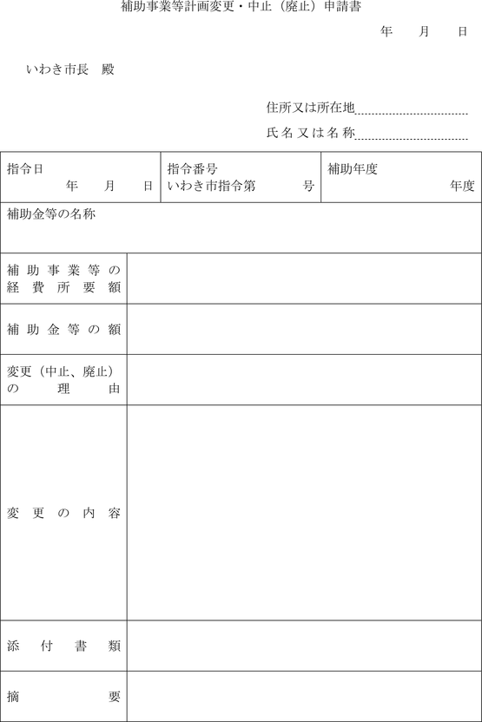

第４号様式（第７条関係）

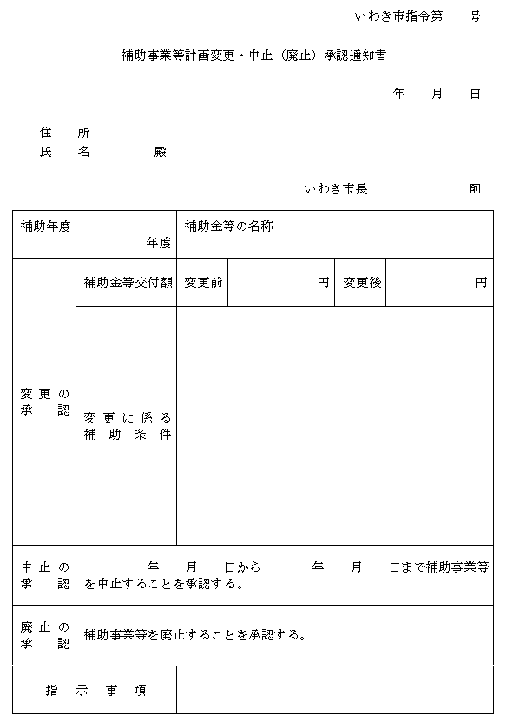

第５号様式（第10条関係）

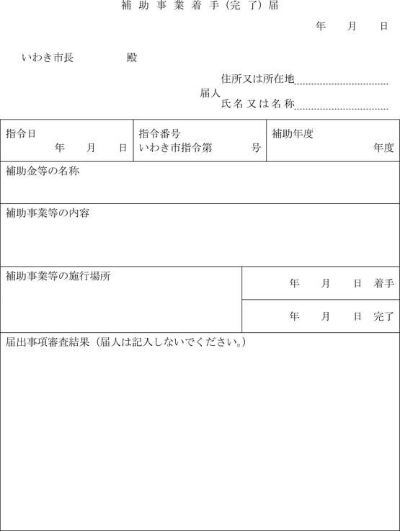

第６号様式（第11条関係）

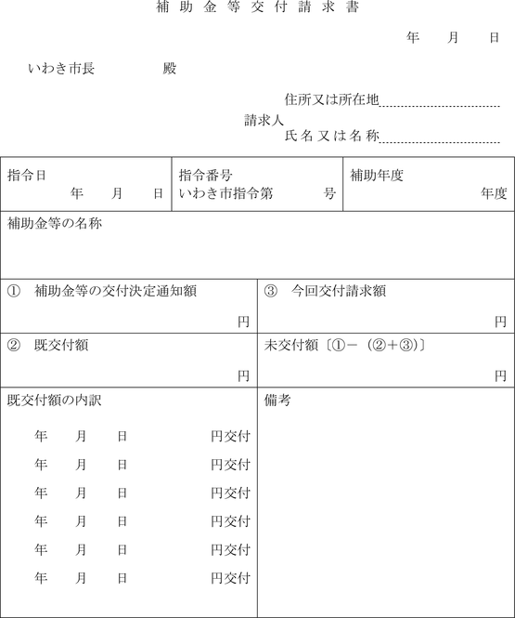

第７号様式（第12条関係）

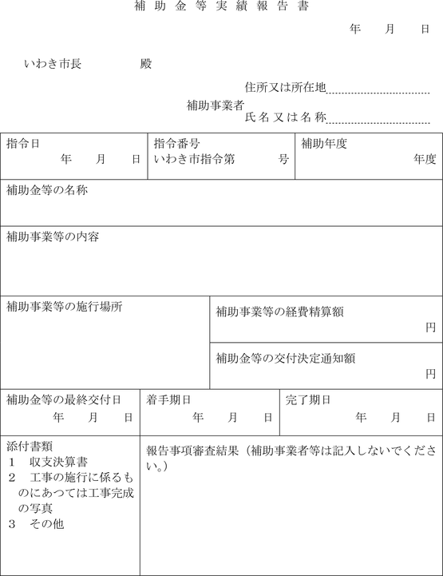

第８号様式（第13条関係）

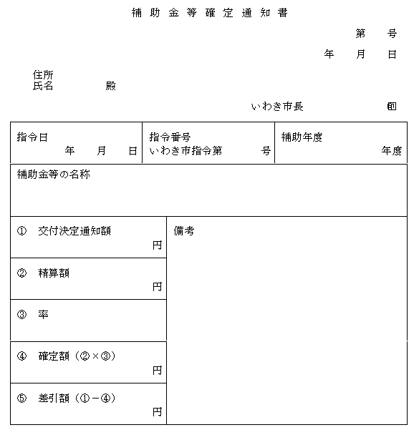

第９号様式（第16条関係）

